南京信息工程大学
《模拟电子技术基础》期末考试试卷(A卷)

题 目 | 一 | 二 | 三 | 总 分 | 核分人 | 复查人
得分
题目部分（卷面共3大题，26小题，100分，各大题标有题量和总分）
评卷人 | 得分
 |  | 一、选择题（10小题，共20分）

1．直接耦合与变压器耦合多级放大电路之间主要不同点是____。
A、所放大的信号不同，B、交流通路不同，C、直流通路不同
2．直流负反馈是指________________。
A、只存在于直接耦合电路中的负反馈， B、放大直流信号时才有的负反馈， C、直流通路中的负反馈。
3．在整流电路中接入滤波电容后，其输出电压的平均值将 ；（A、升高 B、不变 C、减小）这时，二极管的导通角将 （A、增大 B、不变 C、减小）
4.两级阻容耦合放大电路如图所示。设输入一正弦信号时，输出电压波形出现了顶部失真。
1）若输出电压波形出现了顶部失真的原因是第一级静态工作点不合适，则第一级产生了____，（A、饱和失真，B、截止失真）为消除该失真，可调整Rb12，使其阻值____。（C、增加，D、减小）
2）若输出电压波形出现了顶部失真的原因是第二级静态工作点不合适，则第二级产生了____，（A、饱和失真，B、截止失真）为消除该失真，可调整Rb2，使其阻值____。（C、增加，D、减小）
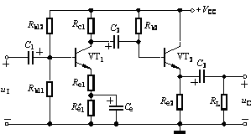
5. 试根据图示的反馈放大电路，试选择正确答案填空：
1）若R7增大，则________。(A、交流负反馈增强， B、交流负反馈减弱， C、不影响反馈深度， D、使静态工作点不稳定)
2）在正常放大条件下，若R4增大，则_________。( A、电压放大倍数增大， B、电压放大倍数减小， C、电压放大倍数变化不大)
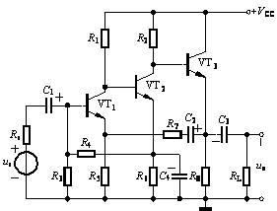
6. 阻容耦合放大电路引入负反馈后________________。
A、只可能出现低频自激，
B、只可能出现高频自激，
C、低、高频自激均有可能出现。
7. 在整流电路中接入滤波电容后，其输出电压的平均值将____ ；（A、升高 B、不变 C、减小）这时，二极管的导通角将____ 。（A、增大 B、不变 C、减小）
8. 功率放大电路的最大输出功率是（ ）；
A、负载获得的最大交流功率 B、电源提供的最大功率
C、功放管的最大耗散功率
9. 功率放大电路与电流放大电路的共同之处是（ ）；
A、都放大电压 B、都放大电流 C、都放大功率
10. 功放管的导通角最大的电路是（ ）。
A、甲类功率放大电路 B、甲乙类功率放大电路 C、乙类功率放大电路
评卷人 | 得分
 |  | 二、填空题 （10小题，共20分）
1．已知某两级大电路的第一级电压放大倍数为100倍，第二级电压放大倍数为10倍，则总电压放大倍数为________________倍，换算为对数电压增益为________________dB。
2．某放大电路在负载开路时，测得输出电压为5V，在输入电压不变的情况下接入3的负载电阻，输出电压下降到3V，说明该放大电路的输出电阻为 ________________。
3．在图（a）、（b）所示电路中，A为理想运算放大器，其输出电压的最大幅度为12V。已知输入电压、如表所示，请将与它们对应的输出电压、的值填入表内。
输入电压（V） |  | 输出电压（V）
2 | －3
－3 | 2

4．在如图所示全波整流电路中，已知变压器次级电压有效值，变压器的内阻和二极管的正向电压均可忽略不计，负载电阻R_{L}=300Ω。
1）输出电压的平均值 V，负载电阻上的电流平均值 mA；
2）考虑到电网电压波动范围为，在选择二极管时，其最大整流平均电流应
大于 mA，最高反向工作电压应大于 V。

5.由理想集成运放A组成的反馈放大电路如图所示，试填写下列各问题中的空格。
1）欲使该电路的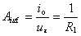，则应将电路中的电阻元件___________短路。
2）欲使该电路的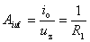，则应将电路中的电阻元件____________开路。
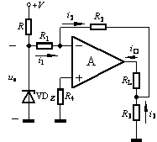
6. 分别选择一种滤波器填写下列各空
（A、低通， B、高通， C、带通， D、带阻， E、全通）。
1） 的直流电压放大倍数就是它的通带电压放大倍数。
2） 在和时的电压放大倍数都等于零。
3）在理想情况下， 在和时的电压放大倍数相等，且不等于零。
4）在理想情况下， 在时的电压放大倍数就是它的通带电压放大倍数。
7. 在如图所示的两电路中，已知：它们的输出电压的平均值相等，即；变压器的内阻及二极管的正向电阻均可忽略不计。 1）图（a）中变压器次级电压有效值
V；2）图（b）中变压器次级电压有效值 V。
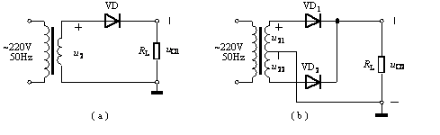
8. 在如图所示半波整流电路中，已知变压器次级电压,变压器内阻及二极管的正向电阻均可忽略不计，负载电阻RL=300W。
1）输出电压的平均值 V，负载电阻上的电流平均值 mA；
2）考虑到电网电压允许波动±10%， 在选择二极管时， 其最大整流平均电流应大
于 mA，最大反向工作电压应大于 V。
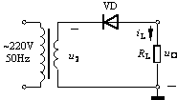
9.一电源变压器如图所示，图中标注均为交流有效值。 1）欲得到输出电压平均值，应采用 整流电路；2）欲得到输出电压平均值，应采用 整流电路。
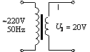
10. 已知图示电路中标注的电压均为交流有效值，变压器的内阻和二极管的正向电阻均可忽略不计。 1）将一个纯电阻负载接于C、B之间，它两端的电压平均值 V；
2）将一个纯电阻负载接于A、B之间，它两端的电压平均值 V。
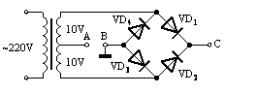
评卷人 | 得分
 |  | 三、非客观题（6小题，共60分）

1．已知两个电压比较器的电压传输特性分别如图（a）、图（b）所示，它们的输入电压u_{I}波形均如图（c）所示。试分别画出输出电压u_{O1}、u_{O2}的波形。
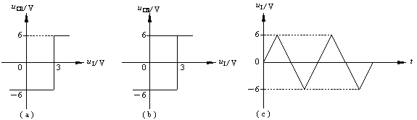
2．已知电路和输入电压的波形如图所示，设二极管特性为理想的，画出各电路中输出电压的波形，并注明其幅值。

3．放大电路及晶体管输出特性如图所示。设晶体管的UBEQ＝0.6V，UCES0.5V，电容容量足够大，对交流信号可视为短路。
1）估算静态时的IBQ；
2）用图解法确定静态时的ICQ和UCEQ；
3）图解确定此时的最大不失真输出电压幅值。
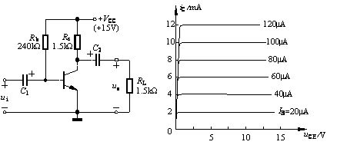

4．已知图示电路中晶体管的＝160，，U_{BEQ}＝0.7V，电容的容量足够大，对交流信号可视为短路。
1）估算电路在静态时的、、；
2）求电压放大倍数、输入电阻、输出电阻。
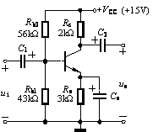

5．电流源式的差分放大电路如图所示。图中电阻R＝7.5kW和电流源I02为电平移动电路，VT1、VT2对称，且b＝50，电流源I01＝1.02mA，电源电压VCC＝VEE＝12V，电阻Rc1＝Rc2＝3kW，若要求静态时，uO＝0V，试问电流源I02应选多大？
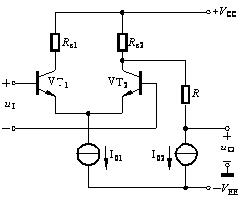
6．基准电压源如图所示，A为理想运算放大器，稳压管的稳压值＝6V。
1）写出输出电压的表达式。在图示参数下＝ ？
2）若要求仅改变的极性，而不改变其大小，问电路应作哪些改动？

